8**.12.22**

**SPECTRE**

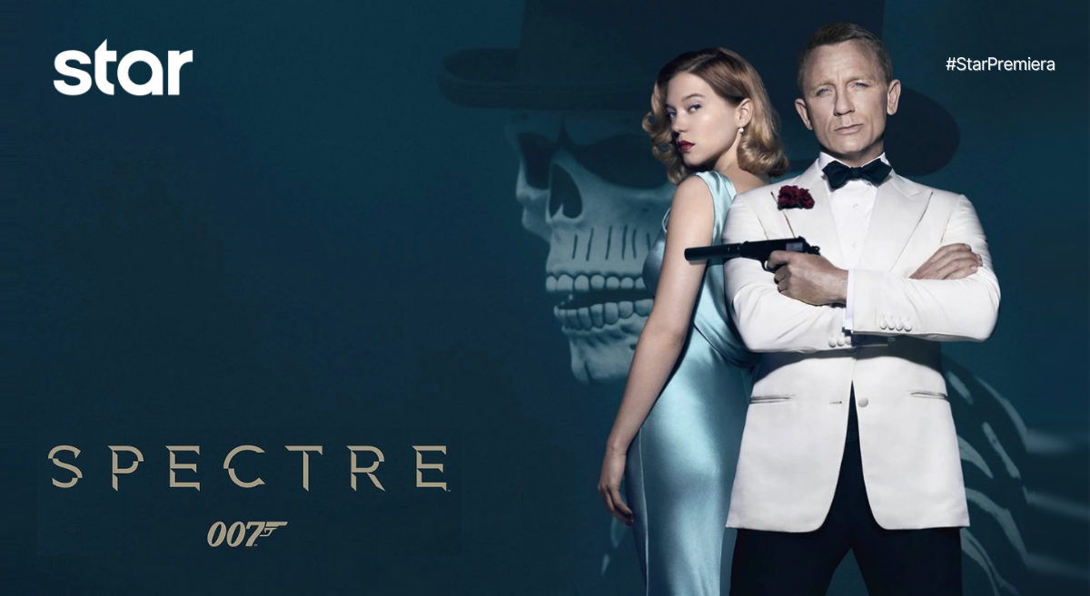**σε Α΄ΤΗΛΕΟΠΤΙΚΗ ΠΡΟΒΟΛΗ-Πέμπτη 8.12.22**

**Κατασκοπευτική περιπέτεια, την Πέμπτη 8 Δεκεμβρίου στις 21:00**

**σε Α’ Τηλεοπτική Προβολή από το Star**

Ο Τζέιμς Μποντ επιστρέφει για 24η φορά με μια ακόμα φανταστική περιπέτεια! Ένα κωδικοποιημένο μήνυμα από το παρελθόν οδηγεί τα μυστηριώδη βήματα του Τζέιμς Μποντ σε μια μοναχική αποστολή, αρχικά στην Πόλη του Μεξικού και τελικά στη Ρώμη, όπου συναντά τη Λουτσία Σκιάρα, την όμορφη και απαγορευμένη χήρα ενός περιβόητου εγκληματία. Ο Μποντ διεισδύει σε μία μυστική συνάντηση και ανακαλύπτει την ύπαρξη μιας εγκληματικής οργάνωσης, γνωστή ως SPECTRE. Όσο o M μάχεται τις πολιτικές δυνάμεις, για να κρατήσει ζωντανή τη μυστική υπηρεσία, ο Μποντ «ξεφλουδίζει» τα στρώματα της διαφθοράς για να αποκαλύψει τη φρικτή αλήθεια...

*Η ταινία κέρδισε βραβείο Όσκαρ στην κατηγορία «Καλύτερο Πρωτότυπο Τραγούδι»*

ΣΚΗΝΟΘΕΣΙΑ: Σαμ Μέντες

ΠΑΙΖΟΥΝ: Ντάνιελ Κρεγκ, Μόνικα Μπελούτσι, Λέα Σεντού, Ντέιβ Μπαουτίστα, Κριστόφ Βάλτς

Πέμπτη βράδυ (**8/12**) και η ελίτ της δράσης συνεχίζει να… οπλίζει στις **00:10** με την αστυνομική περιπέτεια «**First Kill**» και πρωταγωνιστές τους Μπρους Γουίλις, Χέιντεν Κρίστενσεν, Γκετίν Άντονι, Μάγκι Αβίλα.

**Δείτε το trailer των ταινιών SPECTRE & FIRST KILL εδώ:**

[**https://youtu.be/NM-EwJLR9BI**](https://youtu.be/NM-EwJLR9BI)

[**https://www.star.gr/tv/press-room/**](https://www.star.gr/tv/press-room/)

Ευχαριστούμε πολύ

Γραφείο Τύπου & Επικοινωνίας